Guía 3. Química 10°

**Desempeños Nivel 3 – Actividades**

# ACTIVIDAD No. 1

**Un método para obtener hidrógeno es la reacción de algunos metales con el agua. El sodio y el potasio, por ejemplo, desplazan al hidrógeno del agua formando hidróxidos (NaOH ó KOH).**

**El siguiente esquema ilustra el proceso**

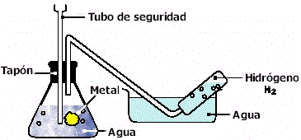

**1. De acuerdo con lo anterior, la ecuación química que mejor describe el proceso de obtención de hidrógeno es:**

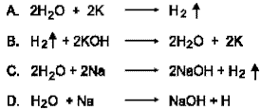

**2. Elabora unas diapositivas donde se pueda apreciar la utilidad de las bases, los ácidos, las sales y los óxidos en la industria, medicina o en el hogar.**

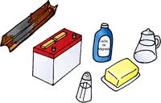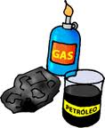

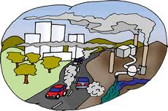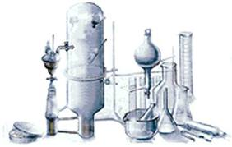

**3. Explica que tiene que ver la química con la capa de ozono y los efectos que se han producido a nivel de la contaminación ambiental. Deja los comentarios y aportes en la herramientas foros y ten presente hacer uso de la biblioteca virtual de la institución.**

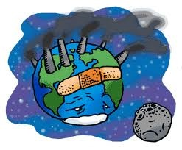

Imagen: http://1.bp.blogspot.com/_gGpW5fxU9uk/Sw824oVB6VI/AAAAAAAAACo/Z0wv1vcNYrI/s400/capa%2520de%2520ozono.gif